Plan for mars og april
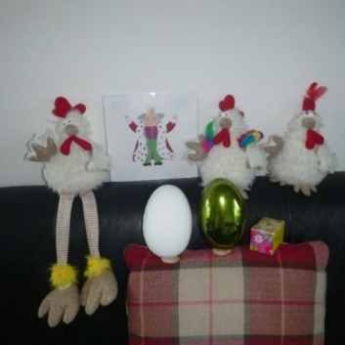
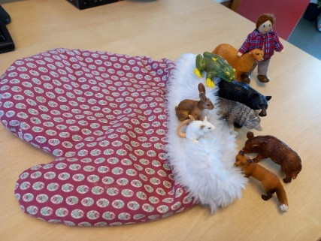
Temaer:
Eventyrene: «Skinnvotten»,
«Det Vakreste egget i verden»,
Påskeforberedelse og fugler

UKE | MANDAG | TIRSDAG | ONSDAG | TORSDAG | FREDAG
9 | 28.02  Frilek i mindre grupper.  Kl. 10.10 temagruppe-samlinger:  Gr. 2 og 3  Gr.1 går ut i hagen  Frilek inne/utelek om ettermiddagen. | 01.03  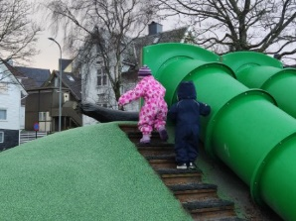  Tur-dag  (fra kl. 9.30)  Vi går på tur/et område eller en  lekeplasser  i barnehagens  nærområde.  Frilek inne/utelek om ettermiddagen. | 02.03  Vi har ute-lekedag i dag.  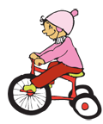  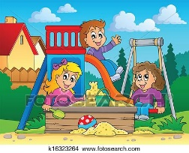 | 03.03  Kl. 9.20  Samlingsstund:  Eventyret om  «de tre bukkene Bruse»  Vi går ut i hagen etterpå.  Frilek inne/utelek om ettermiddagen. | 04.03  Vi koser oss med formingsaktivitet og frilek.  Kl. 11 – varm fiskerett til lunsj.  Frilek inne/utelek om ettermiddagen.
10 | 07.03  Frilek i mindre grupper.  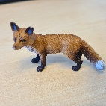  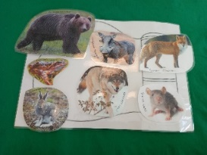  Kl. 10.10 temagruppe-samlinger  Gr. 2 og 3  Gr.1 går ut i hagen  Frilek inne/utelek om ettermiddagen. | 08.03  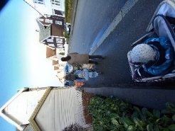  Tur-dag  (fra kl. 9.30)  Vi går på tur til lekeplassen på Kyviksmarka  Vi nyter det fine været ute også i ettermiddag. | 09.03  Chidrupa 3 år!!  Bursdags-samling kl. 9.20.  Etter samling:  Gr. 1 og 2:  Limeaktivitet  Gr. 3 går ut. | 10.03  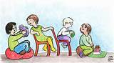  Frilek og andre aktiviteter (f.eks. lesing, sang og musikk, tegning, hinderløype m.m.) i mindre grupper. Utelek.  Møtedag  BLÅ/RØD har møte fra  kl. 9-11.  Vi passer hverandres barn  GUL har avdelingsmøte fra  kl. 13.30 – 14.30. | 11.03  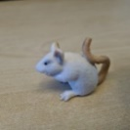  Kl. 09.20 temagruppe-samlinger  Gr. 1 og 3  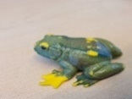  Gr. 2 går ut i hagen.  Etter tema-samlingene:  Gr. 3:  Limeaktivitet  Gr. 1: Inne/utelek  kl. 11 - varm fiskerett til lunsj.
11 | 14.03  Frilek i mindre grupper.  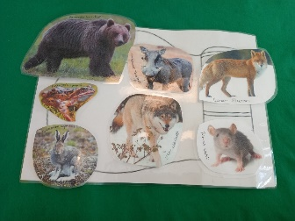  Kl. 10.10 – temagruppe-samlinger:  Gr. 2 og 3  Gr.1 går ut i hagen | 15.03  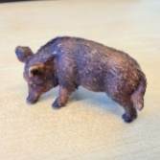  Kl. 09.20 temagruppe-samlinger  Gr. 1 og 2  Gr. 3 går ut i hagen.  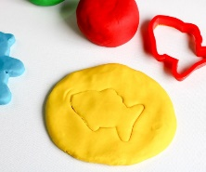  Etter tema-samlingene:  Gr. 1 og 2:  Forme med play dough | 16.03  Tur-dag  (fra kl. 9.30)  Vi går på tur/  lekeplass  i barnehagens  nærområde | 17.03  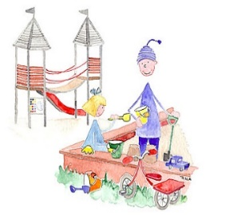  Frilek og andre aktiviteter (f.eks. lesing, sang og musikk, tegning, hinderløype m.m.) i mindre grupper. Utelek.  Møtedag  Vi passer hverandres barn | 18.03  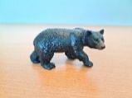  Kl. 09.20 temagruppe-samlinger  Gr. 1 og 3  Gr. 2 går ut i hagen.  Etter tema-samlingene:  Gr. 3:  Forme med play dough  Gr.1: Inne/utelek  Kl. 11 – varm fiskerett til lunsj
12 | 21.03  Frilek i mindre grupper.  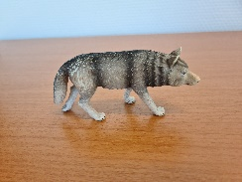  Kl. 10.10 temagruppe-samlinger:  Gr. 2 og 3  Gr.1 går ut i hagen | 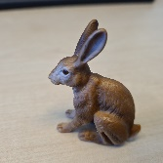  22.03  Kl. 09.20 temagruppe-samlinger  Gr. 1 og 2  Gr. 3 går ut i hagen.  Etter tema-samlingene:  Gr. 1 og 2:  Maleraktivitet  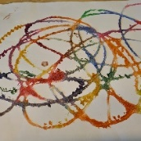 | 23.03  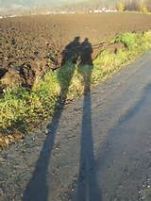  Tur-dag  (fra kl. 9.30)  Vi går på tur/lekeplass  i barnehagens  nærområde | 24.03  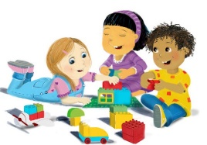  Frilek og andre aktiviteter (f.eks. lesing, sang og musikk, tegning, hinderløype m.m.) i mindre grupper. Utelek.  Møtedag  Vi passer hverandres barn | 25.03  Kl. 09.20 temagruppe-samlinger  Gr. 1 og 3  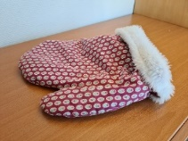  Gr. 2 går ut i hagen.  Etter tema-samlingene:  Gr. 3:  Maleraktivitet  Gr. 1: Inne/utelek  kl. 11 - varm fiskerett til lunsj.
13 | 28.03  Frilek i mindre grupper.  Ute/innelek  Frilek inne/utelek om ettermiddagen. | 29.03  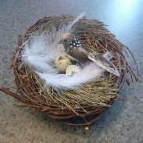  Kl. 9.20  Samlingsstund  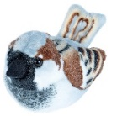  Etter tema-samlingene:  Gr. 1 og 2:  Limeaktivitet  Gr. 3 går ut i hagen. | 30.03  Tur-dag  (fra kl. 9.30)  Vi går på tur/  lekeplass  i barnehagens  nærområde | 31.03  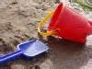  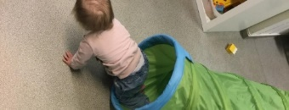  Frilek og andre aktiviteter (f.eks. lesing, sang og musikk, tegning, hinderløype m.m.) i mindre grupper. Utelek.  Møtedag  Vi passer hverandres barn | 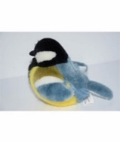  01.04  Kl. 9.2  Samlingsstund  Gr. 1 og 2 går ut i hagen.  Etter tema-samlingene:  Gr. 3:  Limeaktivitet  kl. 11 - varm fiskerett til lunsj.
14 | 04.04  Frilek i mindre grupper.  Ute/innelek  Frilek inne/utelek om ettermiddagen. | 05.04  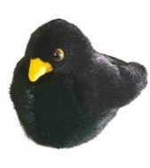  Kl. 9.20  Samlingsstund  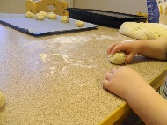  Etter tema-samlingene:  Vi baker rundstykker  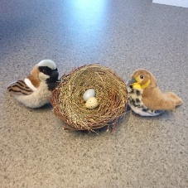 | 06.04  Tur-dag  (fra kl. 9.30)  Vi går på tur/  lekeplass  i barnehagens  nærområde | 07.04  Frilek og andre aktiviteter (f.eks. lesing, sang og musikk, tegning, hinderløype m.m.) i mindre grupper. Utelek.  Møtedag  Vi passer hverandres barn. | 08.04  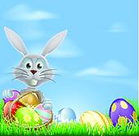  VÅRFEST  kl. 11 - varm fiskerett til lunsj.
15 | 11.04  Kl. 9.20  Samlingsstund:  Vi går ut i hagen etter samling.  Frilek inne/utelek om ettermiddagen. | 12.04  Kl. 9.20  Samlingsstund  Vi går ut i hagen etter samling.  Frilek inne/utelek om ettermiddagen. | 13.04  Samlingsstund/  frilek  Barnehagen stenger kl. 12.00  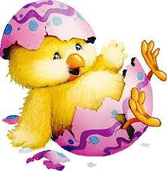 | 14.04  Skjær-torsdag  Barnehagen er da stengt  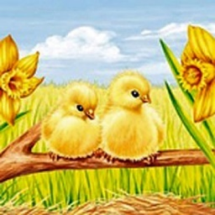 | 15.04  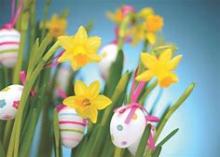  Langfredag  Barnehagen er da stengt

16 | 18.04  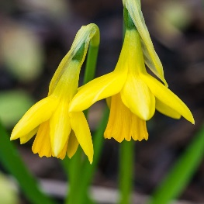  2. påskedag  Barnehagen er da stengt. | 19.04  Planleggings-dag  Barnehagen er da stengt. | 20.04  Tur-dag  (fra kl. 9.30)  Vi går på tur/  lekeplass  i barnehagens  nærområde.  Frilek inne/utelek om ettermiddagen. | 21.04  Frilek og andre aktiviteter (f.eks. lesing, sang og musikk, tegning, hinderløype m.m.) i mindre grupper. Utelek.  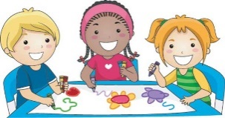  Møtedag  Vi passer hverandres barn  Frilek inne/utelek om ettermiddagen. | 22.04  Kl. 9.20  Samlingsstund  Vi går ut i hagen etterpå.  Frilek inne/utelek om ettermiddagen.
17 | 25.04  Frilek i mindre grupper.  Kl. 10.10 temagruppe-samlinger:  Gr. 2 og 3  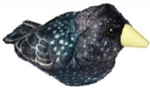  Gr.1 går ut i hagen  Frilek inne/utelek om ettermiddagen. | 26.04  Kl. 9.20 temagruppe-samlinger  Gr. 1 og 2  Gr. 3 går ut i hagen.  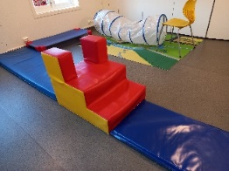  Etter tema-samlingene:  Gr. 1 og 2:  Hinderløype  Frilek inne/utelek om ettermiddagen. | 27.04  Tur-dag  (fra kl. 9.30)  Vi går på tur/  lekeplass  i barnehagens  nærområde.  Frilek inne/utelek om ettermiddagen. | 28.04  Frilek og andre aktiviteter (f.eks. lesing, sang og musikk, tegning, hinderløype m.m.) i mindre grupper. Utelek.  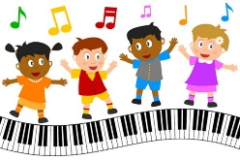  Møtedag  Vi passer hverandres barn.  Frilek inne/utelek om ettermiddagen. | 29.04  Kl. 09.20 temagruppe-samlinger  Gr. 1 og 3  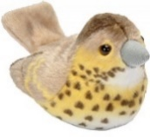  Gr. 2 går ut i hagen.  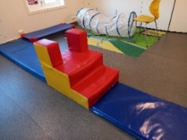  Etter tema-samlingene:  Gr. 3:  Hinderløype  Gr. 1: Inne/utelek  kl. 11 - varm fiskerett til lunsj.
Hei!
I januar og februar har vi i temagruppe-samlinger og samlinger ellers hatt fokus på eventyret «Skinnvotten». Dyr er noe barna er opptatt av og de går ikke lei av gjentakelser. Det er gøy med engasjement. Vi fortsetter også med skinnvotten ut uke 12.
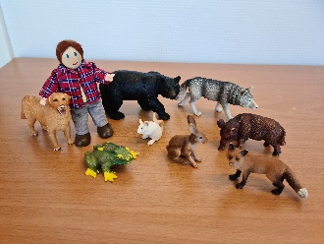
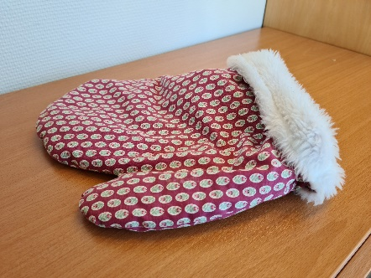

PÅSKE
Det går snart mot påske og i den anledning skal vi da ha fokus på det som hører påskeforberedelser til. Temaer er bl.a. kylling, egg, høne og hane, påskeharen, påskeverksted og vårfest. Det blir også fortelling om «Det vakreste egget i verden» av Helme Heine. I og med at vi er i fuglenes verden skal vi også ha fokus på fuglene svarttrost, måltrost, gråspurv, stær og kjøttmeis. Både stær, svarttrost og gråspurv ser vi ofte i barnehagen.
I samlingene tar vi i bruk figurer av hane, høne, kylling, egg, reir, fjær m.m. Vi synger og snakker om disse, vi ser hva som er inni egget (fersk og kokt), vi smaker på egg, ser på ulike størrelser og farger på egg, ulike farger på fjær m.m.
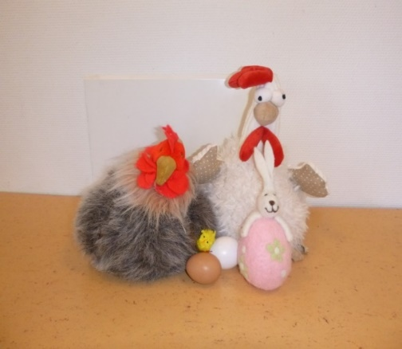
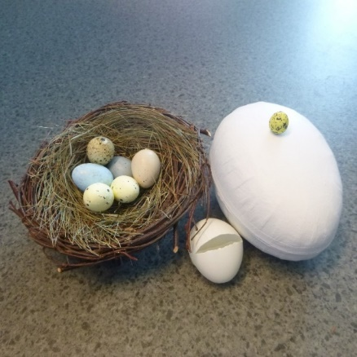

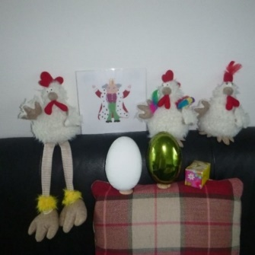
I Fortellingen om Det vakreste egget i verden kan vi åpne opp for morsomme og interessante samtaler om likhet, forskjellighet og likeverdighet. Alle er verdifulle og har noe unikt ved seg, samtidig som vi har mye til felles.
(Fortellingen om Det vakreste egget i verden som blir fortalt på GUL er en mer forenklet versjon av originalfortellingen).

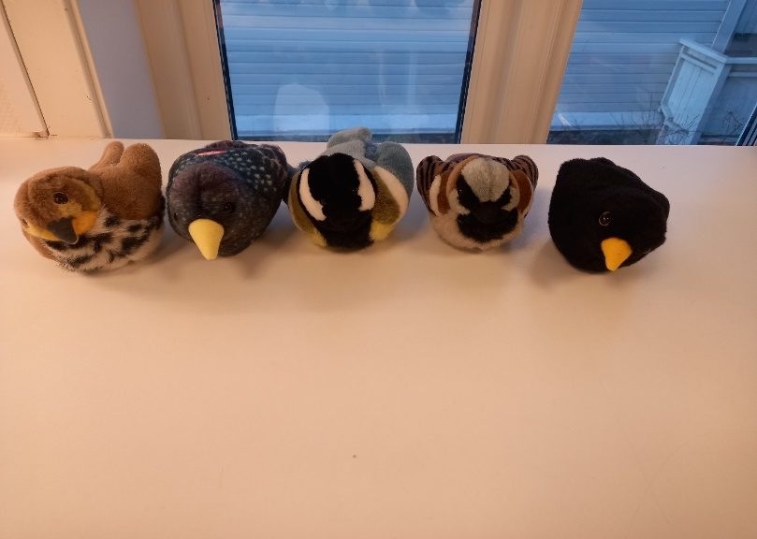
FOKUSORD
I forbindelse med temaet bli da fokusordene: Kylling, høne, hane, egg, reir, ruge, kakle, fjær, nebb, høne og hanekam, påskehare
samt fuglene: kjøttmeis, gråspurv, svarttrost, måltrost og stær. Vi bruker plysjfugler med originalsang. Fuglene synger når man klemmer på dem. Vi kommer også til å høre fuglelåter fra boka Fuglesang.
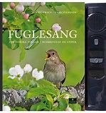

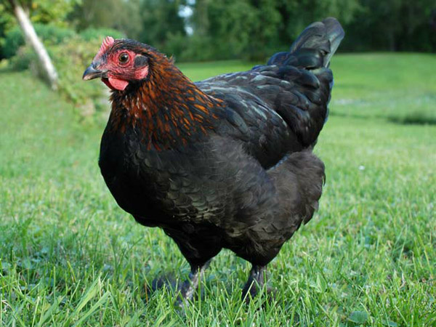
MÅNEDENES SANGER
«God morgen alle sammen», Navnesang, «Fløy en liten blåfugl», «Lille måltrost», «Jeg er en liten spurvelur», «Sang om hanen», «En liten kylling i egget lå» og «Samlingsstunden for de små» er sangene vi skal konsentrere oss om.
MÅNEDENS RIM OG REGLE
Månedens rim og regle er «Høne Pøne, svart og fin»

BURSDAGSFEIRINGER
I mars feirer vi Chidrupa som blir 3 år

VÅRFEST
Fredag 8. april arrangeres vårfest i barnehagen.
På vårfesten har vi pleid å få besøk av selveste påskeharen som gjemmer påskeegg på uteområdet i barnehagen, til stas og spenning for barna. Vi krysser fingrene for at påskeharen kommer også i år.
FRILEK
På planen står det oppført frilek. Det vil si at barna får velge selv hva de ønsker å leke med. Hvorfor frilek?
Frilek en viktig funksjon for barns utvikling. Barn får utvidet og utviklet sitt lekerepertoar. Barn tar valg og får leke med den aktiviteten og med de barna som de helst ønsker. Dette medfører at barn ofte leker med det de er flinke til, og de får mulighet til å vise dette til andre. Frilek kan derfor for barn flest være en fin arena for å mestre. Frilek fremmer kreativitet, barnet lærer selv å løse problemer, det lærer å forholde seg til andre mennesker og det kan lære noe om seg selv og hvilke ting det selv liker.
For noen barn kan frilek bli i overkant overveldende, det blir rett og slett for mye å velge. Det er da viktig å begrense utvalg av materiell og leker. Da kan man unngå at barn som har vansker, til stadighet får nye impulser og blir avledet slik at det blir vanskelig for dem å «stå» i leken. For å få god frilek er det også viktig at barnegruppen ikke er for stor.
Ønsker noen barn å leke sammen med f.eks. togbanen er det fint at gruppen kan oppholde seg på en skjermet plass der barna kan leke uforstyrret.

MØTEDAG
På torsdager har vi lagt opp til møtedag i barnehagen. BLÅ og RØD har da møte fra
kl. 9 – 11. GUL har møte fra kl. 13.30 – 14.30. Vi hjelper å passe hverandres barn.
FORELDRESAMTALER
I april – mai blir det lagt opp til foreldresamtaler. Lapp over datoer og klokkeslett kommer etter hvert.
PLANLEGGINGSDAG
Tirsdag 19. april er det planleggingsdag i barnehagen.

Mål for perioden mars/april: La barna få kjennskap til påsketradisjoner, eventyr og fugler
Voksenrollen: Begrepene gjentas på forskjellig måte i forskjellige situasjoner. For å sikre læring må et begrep bli brukt 50-60 ganger.
Følgende fagområder dekkes: Kommunikasjon, språk og tekst. Kropp, bevegelse, mat og helse, Kunst kultur og kreativitet. Natur, miljø og teknologi. Nærmiljø og samfunn, Antall rom og form. Etikk, religion og filosofi.

PERIODE-PLAN
Periodens litteratur: | Periodens fokusordord: | Periodens rim/regle: | Periodens sanger:
«Det vakreste egget i verden»  Og diverse bøker | Høne, hane, kylling, egg, nebb, fjær, reir,  høne og hanekam, påskehare,  og fuglene: måltrost, kjøttmeis, gråspurv, svarttrost og stær.  Verb:  kakle, ruge  Adjektiv:  rød, grønn, stor, større, glitrende, rundt, firkantet | «Høne Pøne, svart og fin» | «God morgen alle sammen»  Navnesang  «Fløy en liten blåfugl»  «Jeg er en liten spurvelurv»  «Lille måltrost»  «Sang om hanen»  «En liten kylling i egget lå»  «Samlingsstunden for de små»
Periodens språklekeker :  Lyttelek -  Hvem av fuglene lager hvilken lyd  Kims lek-  Hvilken fugl er borte | Periodens lek/aktivitet:  - Male/lime pynt på kylling/blomst i kartong  - Male eggeholder  - Forme med play dough  - Dramatisering av «Det vakreste egget i verden» | Periodens opplevelser:  -Vårfest  -Turer i nærmiljøet (med spennende små innslag) | Periodens turer:  Tur til lekeplassene bl.a. i Lysefjordgaten,  på Kyviksmarka og turer ellers i nærområdet.

